С 18 по 31 мая 2021 года в целях привлечения внимания общественности к проблеме детского дорожно-транспортного травматизма, снижения его уровня и обеспечения дорожной безопасности детей в период летних школьных каникул на территории Адмиралтейского района проводятся профилактические мероприятия «Внимание – дети!», «Юный пешеход», «Пристегнись!», «Юный велосипедист» и «Безопасный двор»
В период проведения мероприятий особое внимание будет уделяться соблюдению водителями скоростного режима, правил проезда пешеходных переходов, правил перевозки детей.
За 4 месяца 2021 года на территории Адмиралтейского района произошло 10 (+4) дорожно-транспортных происшествий с участием детей. Погибло 0 (0), ранено 11 (+5) детей.

Уважаемые взрослые!

В дни школьных каникул ваши дети будут в постоянном движении, в роли пешеходов и пассажиров. Уберечь их от беды – наш с вами долг и обязанность. Взрослым необходимо подавать добрый пример безопасного поведения на дороге, особенно если вы сопровождаете ребенка.
Поэтому контролируйте нахождение ребёнка на улице, напоминайте о правилах безопасного поведения.
Обучайте детей безопасному поведению на дорогах и улицах. Помогите им сориентироваться в дорожной обстановке, не оставайтесь равнодушными к опасному поведению детей на дороге.
Родители, главный залог безопасности вашего ребенка на дороге - ваше участие и личный пример.
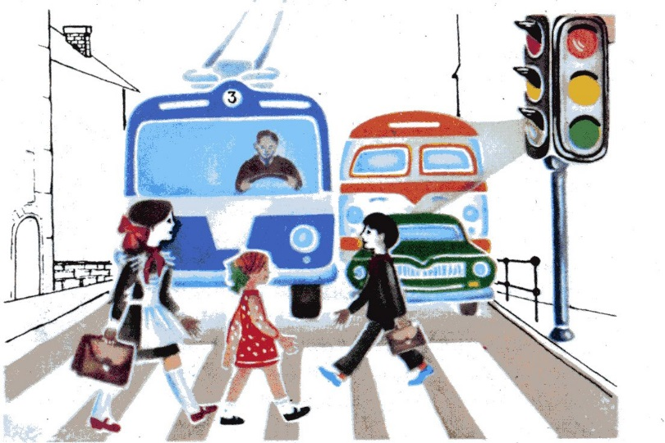
Ежедневно напоминайте детям о правилах дорожного движения.
Не оставайтесь равнодушными к поведению детей на дороге.
Сделанное вовремя замечание может предотвратить беду.

БЕРЕГИТЕ ЖИЗНЬ ВАШИХ ДЕТЕЙ!

Пропаганда БДД отдела ГИБДД УМВД России по Адмиралтейскому району г. Санкт-Петербурга

